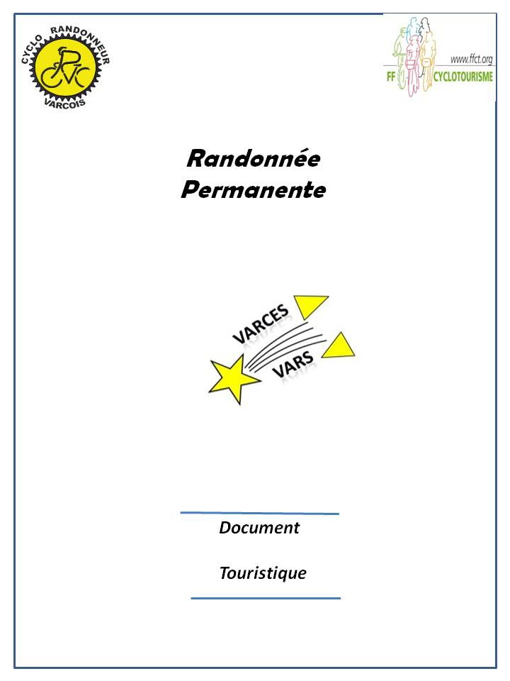

GRENOBLE

La casamaures

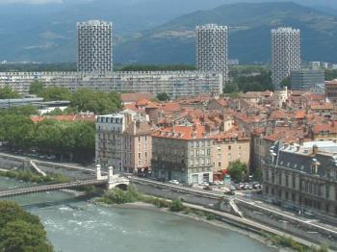
Petit palais "orientaliste" bâti en 1855 à 100 m des fortifications nord de Grenoble. Un des derniers témoignages d'architecture orientaliste dû aux innovations technologiques des ciments moulés du XIXe siècle. Deux diaporamas : La Casamaures, l'aventure de l'or gris, architectures Grenobloises de ciment. Quatre cadrans solaires crées par l'atelier Tournesol.

Le magasin - centre national d'art contemporain
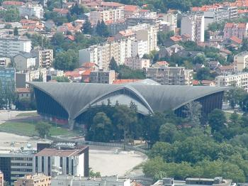

Près de 2000 m² d'exposition, abrités dans un ancien bâtiment industriel des ateliers Eiffel, se répartissent en quatre espaces autonomes (la Rue, les Galeries, la Salle de projets, la cafétéria) et permettent une programmation à la fois souple et expérimentale.

La bastille

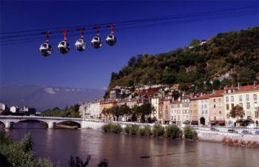
L'ancien site fortifié de la Bastille, sur les premiers contreforts du massif de Chartreuse, surplombe l'agglomération Grenobloise ; aujourd'hui site touristique incontournable, il offre au visiteur une vue panoramique exceptionnelle sur la ville et les massifs alentours.

CORPS
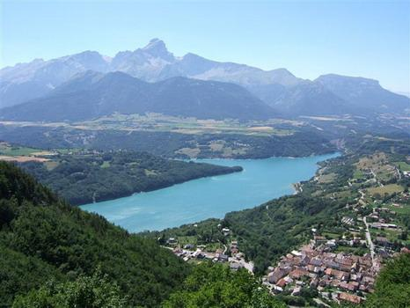
Entre l’Isère et les Hautes-Alpes, situé entre Grenoble et Gap ; surplombé par l’Obiou (2 790m) ; entouré des massifs du Dévoluy et des Ecrins. Nb d’habitants : env. 500. Chef-lieu de canton comprenant 13 Communes.
Village à l’allure médiévale, auquel il faut y ajouter la carte goûteuse des restaurants, ce pays est montagneux certes, mais pas seulement. Vous pouvez l’identifier à un refuge avec un arrêt obligatoire pour se refaire une santé ou à une oasis vitale pour pouvoir poursuivre votre route. Nous vous invitons à élever votre regard et à vous laisser guider entre les ruelles, passages et venelles du village de Corps.
EGLISE St Pierre: L’Eglise fait partie du prieuré construit par des moines en 1654 qui comprenait : l’entrée, l’église, le cimetière et le cloître. L’entrée est de style roman. Le portail orné d’une mouluration de fines baguettes date du gothique et la fenêtre supérieure est de style gothique flamboyant. Le clocher est également gothique. L’intérieur de l’église est roman. A l’entrée deux BENITIERS en marbre qui datent du 19ème siècle. Deux chapelles latérales ornées de vitraux datant du 16ème :Le maître-autel est en marbre blanc décoré de mosaïques recouvertes de feuilles d’or. La table de communion et les colonnes sont en marbre noir extrait d’une carrière d’un village du Canton. Ce marbre a servi aux Invalides pour le socle du tombeau de Napoléon.
APPARITION ND DE LA SALETTE : le 19 Septembre 1846, 2 enfants de Corps : Maximin GIRAUD et Mélanie CALVAT, déclarèrent qu’ils avaient vu la Sainte Vierge sur la montagne de La Salette.
Promenons-nous dans les rues de CORPS :
Les Génoises : Typiques du Dauphiné. Elles se généralisent au début du 20ème siècle avec la surélévation des maisons et le remplacement du chaume par la tuile écaille. Ancêtres du chéneau, différentes sortes: simples, composées de plusieurs rangs de tuiles canal, alternance de briques et de tuiles canal, soulignées de modillons, corniches en ciment…
Fenêtre à meneaux : Nombreuses, elles datent du 16ème siècle. Les meneaux plats apparaissent plus tardivement.
Distillerie LA SALETTINA : Rue du Four : Maison de Maximin GIRAUD :Rue du Four :(Témoin de l’Apparition). Visite de la salle avec ses voûtes en épis, et dégustation de liqueurs à base de plantes de montagne.
En sortant, prendre sur la droite : petit passage surplombé de jambages qui permet de contourner la maison.
NOTRE DAME DE LA SALETTE
- Panorama à Boustigue : A 3km, 10min. de montée. Prendre la route de La Salette, à la sortie de Corps, bifurquer à droite. Au bout de la route, un petit paradis en alpage. Se garer à l'hôtel et aller voir le panorama sur Corps, le lac du Sautet et l'Obiou. Ou par le chemin piéton (¾ h) : magnifique balcon dominant Corps et le lac du Sautet, face à l'Obiou.
- Sanctuaire N.D. de la Salette : En 1846, une "Belle Dame" apparut à deux jeunes bergers originaires de Corps. C'est le 2ème lieu de pèlerinage marial en France après Lourdes. Musée de l'Apparition avec une collection d'ex voto intéressants.
- Au village de La Salette Fallavaux :Ne pas manquer de faire une halte au Cimetière des Canadiens, 53 pèlerins décédés dans la catastrophe du DC4 en 1950 à l'Obiou et inhumés autour d'une charmante chapelle.
- Barrage et Pont du Sautet : Mis en eau en 1935. Endroit idéal pour sa construction à cause de l'étroitesse de la gorge (profil en V) au lieu-dit du Sautet qui vient du latin Saltus et signifie gorge rocheuse ou défilé forestier, un magnifique canyon de 200m. de profondeur et d'environ 7km de long. Deux rivières alimentent cette retenue : Le Drac et La Souloise.
- Tour du lac du Sautet : 35km
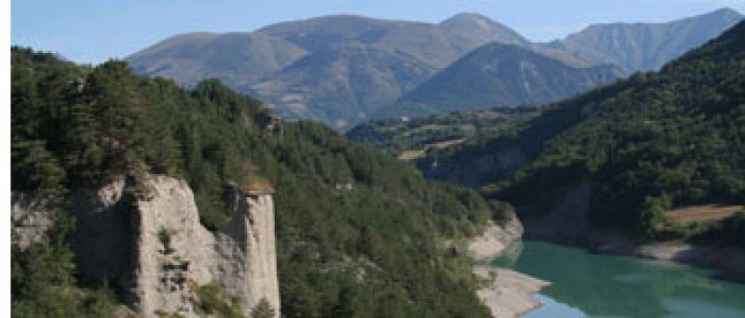
Prendre le Pont du Sautet, Pellafol, le Canal de Pellafol : servait autrefois à l'irrigation des cultures, eau captée à St Disdier, véritable ouvrage de titan, creusé dans la roche et visible sur la façade ouest du défilé des Etroits, les Sources des Gillardes, 2èmes résurgences de France dominées par les dents du Berchon, vaincues pour la 1ère fois par la cordée Demaison. (Arrêt pique-nique, baignade au Mas, sentiers de découverte...), Ambel (vue panoramique, « Demoiselles Coiffées »), le Motty. Puis prendre la RN 85 à gauche qui remonte sur Corps, en direction de Grenoble.
Le défilé de la soulloise
- Les sources des Gillardes Deuxièmes exsurgences de France après Fontaine de Vaucluse, les sources des Gillardes jaillissent au coeur de la forêt, au pied des falaises calcaires. Idéal pour une balade et un pique-nique en famille. Accès en 5 min depuis le parking des Gillardes, Pellafol.
- Les Cheminées de fées Les cheminées de fées ou demoiselles coiffées se découvrent en bateau depuis le lac du Sautet ou à pied depuis le hameau du Vieux Pellafol avec le sentier thématique du RTM (trois boucles possibles). Vers le petit hameau des Chaneaux, vous pouvez voir les “ruines” de Pellafol : figures géologiques d’éffondrement très impressionnantes.
- Les tables panoramiques Boustigue : vue sur Corps et l’Obiou. Accès en 5 min depuis l’hôtel-restaurant de Boustigue accessible par la route de La Salette, Corps.
SAINT BONNET en CHAMPSAUR

Hébergement :
- Hôtel restaurant la Crémaillère

Le bourg médiéval de saint bonnet
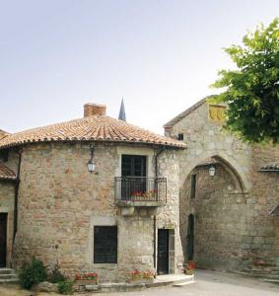
Vous passerez devant la Maison natale du duc de Lesdiguières, la Place Grenette, et dans les ruelles du centre qui vous feront ressentir l'ambiance particulière des bourgs médiévaux.

Le moulin de villar-loubière

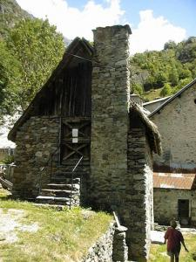
Vers 1800, le pain est l'aliment essentiel des paysans. Comme la farine se conserve moins bien que le grain, il est nécessaire de le moudre tout au long de l'année. Le moulin a donc un rôle essentiel dans la vie du village et chaque hameau du Valgaudemar possédait son propre moulin. La plupart d'entre eux sur ce territoire fonctionnent grâce à un système de roue hydraulique horizontale (procédé plus simple de réalisation que le système de roue verticale).

SAVINES LE LAC

La mer à la montagne au coeur des Hautes-Alpes. Climat méditerranéen, douceur de vivre, plaisirs de l'eau, magie des sommets, patrimoine à vous couper le souffle, diversité de loisirs, nature à l'état pur...Serre-Ponçon se dévoile, à vous d'en faire la destination de vos vacances !
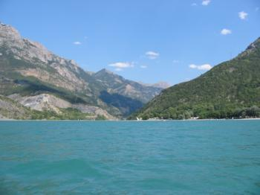
Le lac de Serre-Ponçon s'étend sur 19 km dans la vallée de la Durance et sur 9 km dans la vallée de l'Ubaye. Le barrage réalisé en matériaux alluvionnaires extraits du lit de la Durance est unique en son genre.
Afin de réguler le cours de la Durance, rivière impétueuse, il fut décidé en 1955 d'implanter un barrage qui associerait la production de l'électricité à l'irrigation des terres agricoles de la Provence. Les travaux furent achevés en 1961. Deux villages furent rasés Savines et Ubaye. Savines fut reconstruit et porte le nom de Savines le lac.
Aujourd'hui le lac de Serre-Ponçon est un paradis de 3000 hectares qui n'a rien à envier aux stations balnéaires et maritimes les plus en vogue. Vous pourrez y pratiquer en toute liberté le voilier, l'optimist, le catamaran, la planche à voile et même le fun board.
N'hésitez pas à essayer le ski nautique, le kite surf, les bouées tractées, le jet ski ou encore le canoë-Kayak, sans oublier la pêche ou tout simplement la baignade, et pour ne rien manquer du spectacle une promenade en bateau mouche.
Dans cet espace naturel préservé, le bleu du ciel rivalise avec celui de l'eau, plages aménagées animées et baies encore vierges alternent pour le plaisir de chacun, au-dessus du lac, les cimes affleurent les 3000 m.

VARS

Hébergement :
- Hôtel alpage
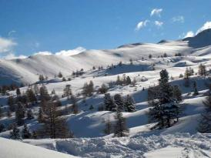

Au coeur des Hautes Alpes, entre Ubaye, Queyras et Ecrins, Vars La Forêt Blanche est baignée de soleil grâce à un climat méditerranéen tempéré par l'altitude qui assure un enneigement de grande qualité. A Vars, tous les sports d'hiver (ski de piste, de fond, chiens de traineaux, raquettes...) et d'été (parapente, sports d'eau, vtt, équitation) s'offrent à vous ainsi que des ballades inoubliables dans nos belles montagnes. La station doit sa renommée internationale à l'organisation d’évènementiels uniques: ski de vitesse, freeski et freestyle avec des concepts pensés pour le site de Vars.
C'est un bout de montagne où il fait bon vivre avec ses 4 villages, ses activités et animations pour toute la famille.

GUILLESTRE
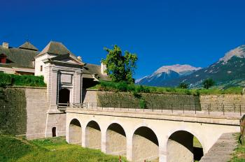
Venez y découvrir les sites remarquables au pays du Guillestrois
- Place forte de Mont-Dauphin : Construite par Vauban dès 1693 sur le plateau des Mille Vents.
- Guillestre : Ancienne ville fortifiée avec de nombreux vestiges encore visibles...
- Parc Naturel Régional du Queyras : 2 communes du Guillestrois concernées avec Eygliers et Guillestre.
- Parc national des Ecrins: 2 communes du Guillestrois concernées avec St-Clément sur Durance et Réotier.

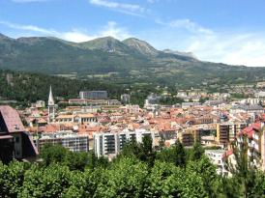
GAP
Gap est une ville de la région Provence-Alpes-Côte-D’azur dans le sud est de la France. C'est la préfecture du département des Hautes-Alpes, historiquement attachée au Dauphiné, une ancienne province française du 11ème siècle qui regroupé à l'époque les Hautes-Alpes, la Drôme et l'Isère.
Malgré les importants remaniements urbanistiques initiés par le baron Ladoucette au début du XIXème siècle, la structure du centre ville doit se comprendre comme une continuité historique. Le tracé urbain du noyau ancien de la ville est l'héritage d'un bourg fortifié au Moyen Age constitué d'un ensemble de parcelles façonnées par l'homme, ce qui apporte un surprenant cœur historique à cette cité.
Mises en valeur par la réhabilitation des façades dans une harmonie de teintes pastels, les rues ont gardé leur charme et participent activement à l'actuelle revitalisation du centre ville. Les touristes auront le plaisir de se promener sur la Place Jean-Marcellin, faite d'agréable terrasses et cafés conviviaux. La vie et la ville s'entremêlent en cet endroit. Au fil des placettes colorées et des ruelles piétonnes ils seront enchantés par le décor. Statues, fontaines, façades tout en couleur, étals bigarrés et gourmands, c'est un petit Univers au milieu d'un écrin de montagnes qui s'offre à tout visiteur qui s'y présente.
Outre les bâtisses qui composent Gap, on trouve une grande richesse culturelle. Il y en a pour tous les goûts : un zeste de patrimoine, une pincée de musée, des Églises (saint-André les Cordeliers, Saint-Roch, Notre-Dame-d ‘Espérance, des Saints des Derniers Jours) et la cathédrale Notre-Dame-et-Saint-Arnoux sont présents à Gap.
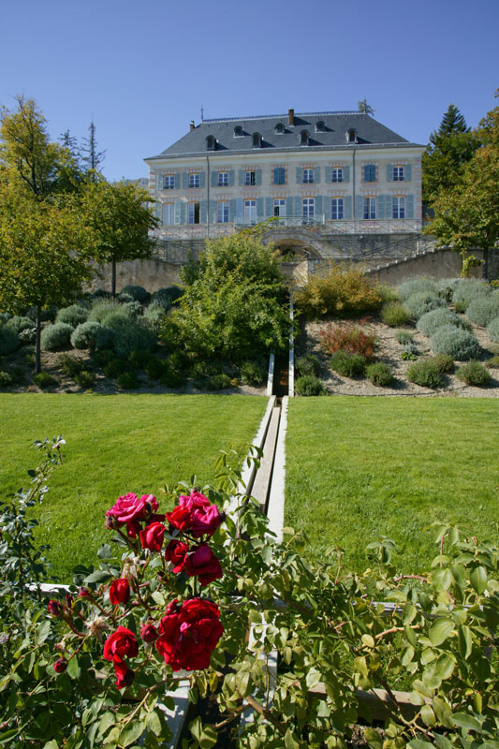
Adossé à la montagne qui le protège des vents, le Domaine de Charance est un balcon ensoleillé situé entre 1 000 et 1 852 m d'altitude et qui s'étend sur 220 ha. Il offre un panorama exceptionnel sur le bassin gapençais. De part ses visites guidées, le domaine pourra vous initier à la botanique, vous apprendre les propriétés culinaires et médicinales des plantes, vous faire découvrir les arbres et de nombreuses variétés de roses anciennes. Juste devant le château, quatre terrasses mettent en valeur les plantes de manière originale: houx, buis, daphnés et pas moins de 1 500 variétés de pommiers, poiriers et cognassiers s'y côtoient.

MENS

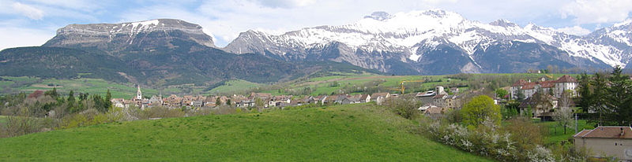
Située à 55 km au sud de Grenoble, Mens est la capitale du Trièves, vallée perchée située entre les massifs du Vercors (à l'ouest) et du Dévoluy (à l'est).
Mens est le chef-lieu du canton le plus méridional du département, en limite des départements des Hautes-Alpes et de la Drôme, des Alpes du Nord et des Alpes du Sud, et bénéficie de ce fait d'un climat plus chaud et plus sec que les massifs ou vallées voisins du Vercors, de la Matheysine ou de l'Oisans.
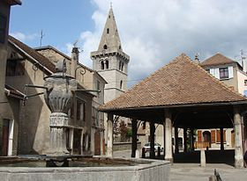
Légèrement à l'écart des axes routiers, Mens est desservi à l'ouest par la RN 75 et la ligne SNCF Grenoble-Gap (gare de Clelles-Mens), à l'est par la RN 85 ou Route Napoléon.
La commune est au centre du principal bassin agricole du Trièves. Le canton dont elle est le chef-lieu est séparé des territoires voisins par les gorges profondes du Drac et de l'Ébron.
Actuellement, l'arrivée controversée de l'autoroute A51 au col du Fau, à {{unité|20|km de là, amène une population nouvelle qui relance la dynamique démographie de la commune.
En visitant Mens, vous ne pourrez contourner la dégustation de la fameuse bouffette, deux biscuits de Savoie fourrés avec une crème à base de sucre dont la recette de la famille Perrier, boulangers de père en fils, est tenue secrète depuis plusieurs générations.
VARCES
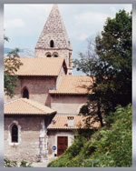
Sur le rocher du Grand Rochefort. Cet oppidum a reçu une occupation presque continue de l’époque néolithique au Moyen-âge.
Au Sud de Varces, au lieu dit l’Achard, des fouilles ont révélé les restes d’une importante agglomération antique : des bâtiments du Ier siècle de notre ère placés sur une importante voie romaine. Cette ville originelle a été plusieurs fois abandonnée puis reconstruite au cours des siècles suivants.
En 1069, la terre de Varces appartenait à la Maison du même nom, puis fut cédée au Dauphin en 1255. En 1289, son successeur échangea avec la famille de Briançon son fief et son château de St Giraud contre ceux de Bellecombe en Savoie. Ainsi, le Dauphin Humbert se trouvait plus à même de surveiller les agissements de son voisin le Comte de Savoie.
La famille de Briançon quant à elle, Seigneur de Varces demeura au château de St Giraud jusqu’au XVIIème siècle, où elle alla s’installer en plaine à la maison forte de la Tour. Le mandement de Varces, comprenait alors quatre paroisses : St Giraud, Varces, Fontagneux et Risset.
Mais en 1634, le Seigneur d’Allières, Samson de Périssol habitant le château du même nom, fit l’acquisition des paroisses de Fontagneux et de Risset. Celles-ci, détachées du mandement de Varces, formèrent un nouveau mandement, celui d’Allières qui deviendra plus tard une commune.
1792 marqua la fin des Seigneuries et la création de deux communes : Varces et Allières, qui ne seront réunies qu’en 1955 pour former la nouvelle commune de Varces Allières et Risset.
Les descendants des Briançon, les Vachon de Belmont, gardèrent la seigneurie jusqu’en 1793. Les biens furent alors vendus comme biens nationaux.
Varces deviendra commune en 1790, Allières le sera en 1801 seulement.
Le XVIIIème siècle Varçois fut marqué par la présence d’un éminent personnage, le marquis Planelli de la Valette qui fut maire de Varces de 1837 à 1854. Initiateur de nombreuses réalisations, il reste le bienfaiteur historique de notre commune.
En raison des fréquentes inondations de la Gresse, il faudra attendre le XIXème siècle pour voir s’édifier l’actuelle place de Varces, une fois que les habitants eurent construit une digue ramenant la rivière dans son cours actuel.
La petite route de Provence, future RN 75 commencée sous l’Ancien Régime, est alors terminée. Elle remplace la route royale construite par Lesdiguières. Les transports effectués par des «pataches» ont été améliorés grâce à l’arrivée du tramway en 1895.
A la fin du XIXème siècle le village de Varces a pu bénéficier d’un éclairage (précaire certes) grâce à la turbine que le fermier des Galberts utilisait pour éclairer sa ferme. Le contrat n’ayant pas été renouvelé, la société Hydroélectrique de Vizille prendra le relais.
Jusqu’à la seconde guerre mondiale, Varces a été une commune essentiellement agricole. Les céréales ont remplacé le chanvre et la culture de la vigne était importante. Pour cette raison, la cave coopérative tiendra une place importante dans la vie économique et sociale. Les foires de Varces étaient très fréquentées et concernaient essentiellement le bétail, un foirail a dû être acquis en 1867. La ganterie et la tannerie occupaient également une bonne place dans l’activité des habitants. Jusqu’en 1955, date de la fusion avec Allières, Varces n’était qu’un petit village qui eut, malgré tout, ses moments de prestige, notamment à travers ses personnalités telles que le géologue Pierre Termier ou encore le rosiériste Charles Mallerin.
L’implantation d’industries chimiques dès 1914 à Pont de Claix attira la main d’œuvre locale. Enfin, Varces a une autre richesse : une grande partie de l’eau "naturellement pure", alimentant l’agglomération grenobloise est pompée sur notre territoire, à Rochefort.
Les Varçois disposent d’importants équipements collectifs. Un collège et un nouveau groupe scolaire ont ouvert leurs portes et les nouveaux lotissements cohabitent avec le tissu ancien mais surtout, la nature n’est jamais loin. Voilà tout le charme de Varces Allières et Risset.

